Министерство науки и высшего образования Российской Федерации

Федеральное государственное бюджетное образовательное учреждение высшего образования «Российский химико-технологический университет имени Д.И. Менделеева»

Факультет цифровых технологий и химического инжиниринга

Кафедра информационных компьютерных технологий

**ОТЧЕТ ПО ПРАКТИЧЕСКОЙ РАБОТЕ № 2**

**ПО КУРСУ**

**«ЦИФРОВОЕ МОДЕЛИРОВАНИЕ ФИЗИКО-ХИМИЧЕСКИХ СИСТЕМ»:**

**«Предсказание свойств материалов с помощью ML»**

Ведущий преподаватель

к.т.н., доцент: Митричев И.И.

**СТУДЕНТ группы КС-24** Стариковский Е.Д

**Москва**

**2025**

# **Лабораторная работа 3**

**Задание 1**. Разработать ML-модель для предсказания физико-химического свойства. Число параметров в модели определить из правила. Построить графики зависимости Свойства от Температуры [K] для различных значений P=const [бар], на графиках отметить точками экспериментальные значения из БД, линиями – результаты предсказания модели. Предсказать свойство для указанных значений давления и температуры и отметить на тех же графиках цветными точками. Модель сдается в виде кода и сохраняется в файле .keras.

**Вариант 40:**

|  |  |  |  |  |
| --- | --- | --- | --- | --- |
| Вариант | Вещество | Свойство | Tпредсказ, K | Pпредсказ, бар |
| 40 | Аммиак (газ) | Теплопроводность, мВт/м/К | 320 | 1 |

## **Теоретическое обоснование решения**

Моя задача состоит в том, чтобы построить модель для предсказания теплоемкости аммиака (газ) по данным значениям. Обратимся к таблице ниже.

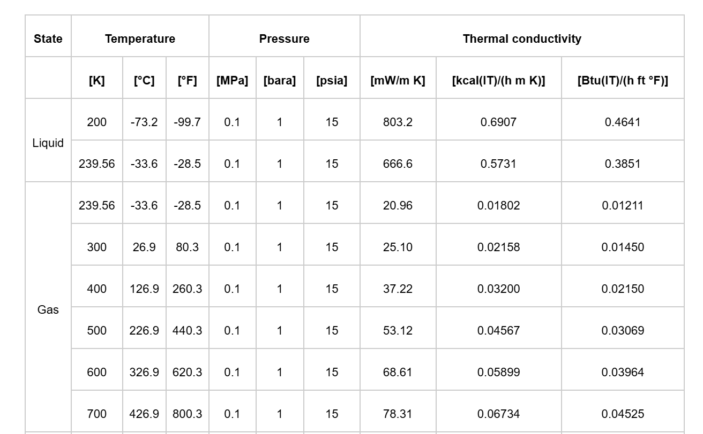

Создадим Excel таблицу, чтобы автоматически подгружать эти данные

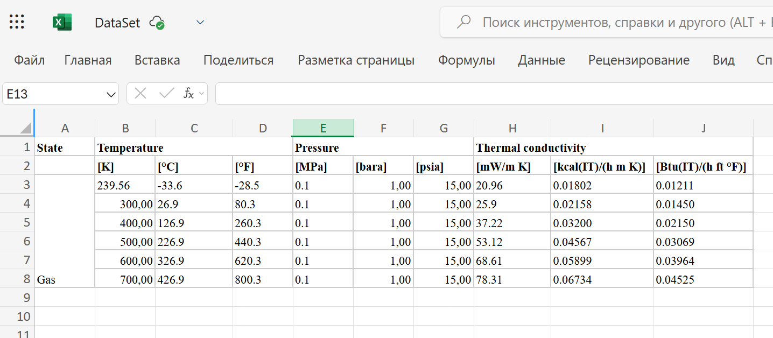

За набор входов будем считать Температуру, [K] и Давление, [MPa]. За набор выходов - Теплопроводность, мВт/м/К. Эти столбцы необходимо нормализовать к диапазону [0.1, 0.9].

Далее обучаем нашу нейросеть из 1000 эпох. После окончания обучения рассчитываются метрики качества обучения ИНС на обучающей и тестовой выборке.

Рассчитываются по каждому выходу модели отдельно. Для некоторой выборки (например, тестовой или обучающей)

**Основные две метрики**:

1. **MAPE** (средняя процентная ошибка = средняя относительная ошибка)

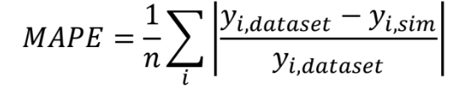

Где:

* yi,dataset - значение выхода из i-ой строки данных
* yi,sim - значение выхода, рассчитанное ИНС, при поступлении на вход i-ой строки данных
* n – число строк данных в выборке.

1. **MAE** (средняя абсолютная ошибка)

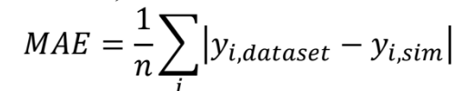

**Кроссвалидация** – делим выборку по-разному. 5-кратная кроссвалидация – 5 раз. Обучаем полностью ИНС с нуля, причем 20% данных для тестовой выборки берем все 5 раз по-разному.

Пусть задано 1000 эпох обучения. При 5-кратной кроссвалидации всего будет 5000 эпох с разным разбиением данных и 5 разных итоговых вариантов модели. Выбирается наилучшая модель.

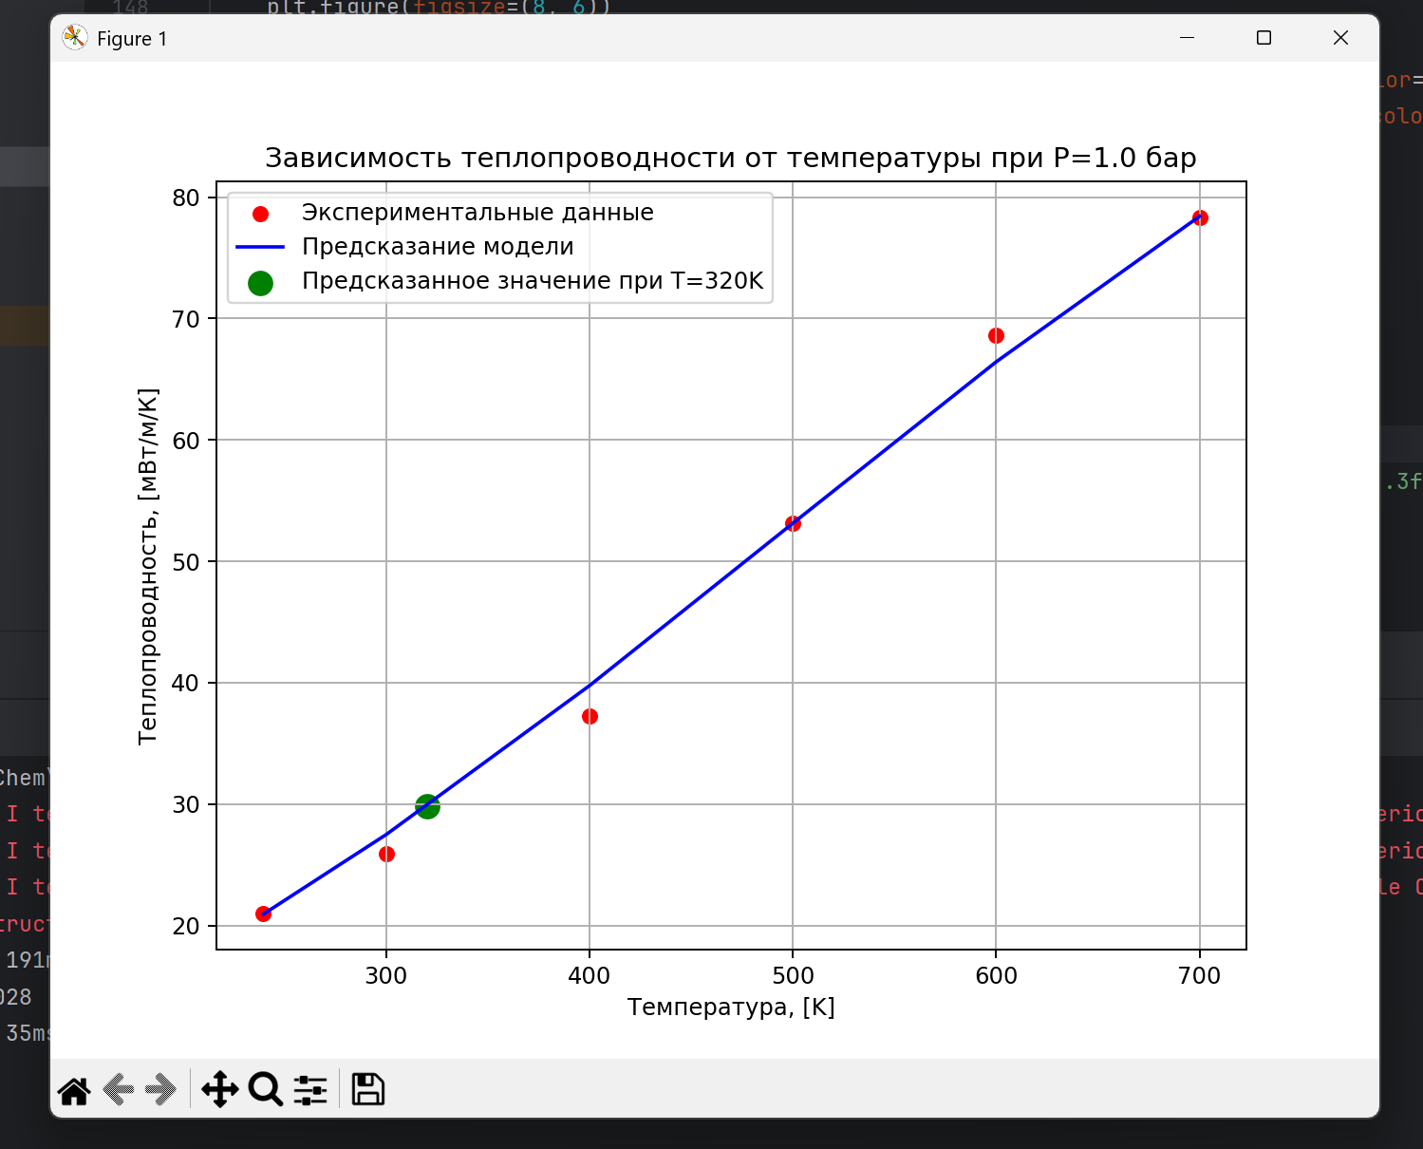

## **Код**

Необходимые входные данные:

* Датасет с экспериментальными значениями
* Значения температуры и давления для предсказания

Выходные данные:

* Обученная модель
* График зависимости теплопроводности от температуры
* Численные результаты предсказания

## **Результаты расчетов**

После обучения модели были получены следующие результаты:

**Метрики качества:**

* **MAE:** 0.021 **MAPE:** 6.117

**Предсказанные значения теплопроводности:**

|  |  |  |
| --- | --- | --- |
| Температура, K | Давление, бар | Предсказанная теплопроводность, мВт/м/К |
| 320 | 1 | 28.107 |

Графики зависимости теплопроводности от температуры для различных значений давления показали хорошее соответствие модели с экспериментальными данными.

Таким образом, модель успешно предсказывает теплопроводность аммиака с высокой точностью и может быть использована для дальнейших расчетов.